# 河畔花园社区党委学习

# 《关于在全党大兴调查研究的工作方案》

河畔花园社区党委

（2023年3月20日）

3月20日，河畔花园社区集中学习《关于在全党大兴调查研究的工作方案》。调查研究是密切联系群众的重要途径，是加强党的作风建设的切入点和重要环节。

陈静书记要求，在调查研究工作中，在全党大兴调查研究，要紧紧围绕全面贯彻落实党的二十大精神、推动高质量发展，直奔问题去，实行问题大梳理、难题大排查，着力打通贯彻执行中的堵点淤点难点。社区党委、党支部要立足职能职责，围绕做好事关全局的战略性调研、破解复杂难题的对策性调研、新时代新情况的前瞻性调研、重大工作项目的跟踪性调研、典型案例的解剖式调研、推动落实的督查式调研。

陈静书记强调，调研研究工作要求主要包括加强组织领导、严明工作纪律、坚持统筹推进和加大宣传力度。做好试点工作，要讲究策略，注意方法，力求水到渠成。要坚持点上试验，面上推广，先易后难，先浅后深，因地制宜，不搞一刀切，不求齐步走。

影像资料：

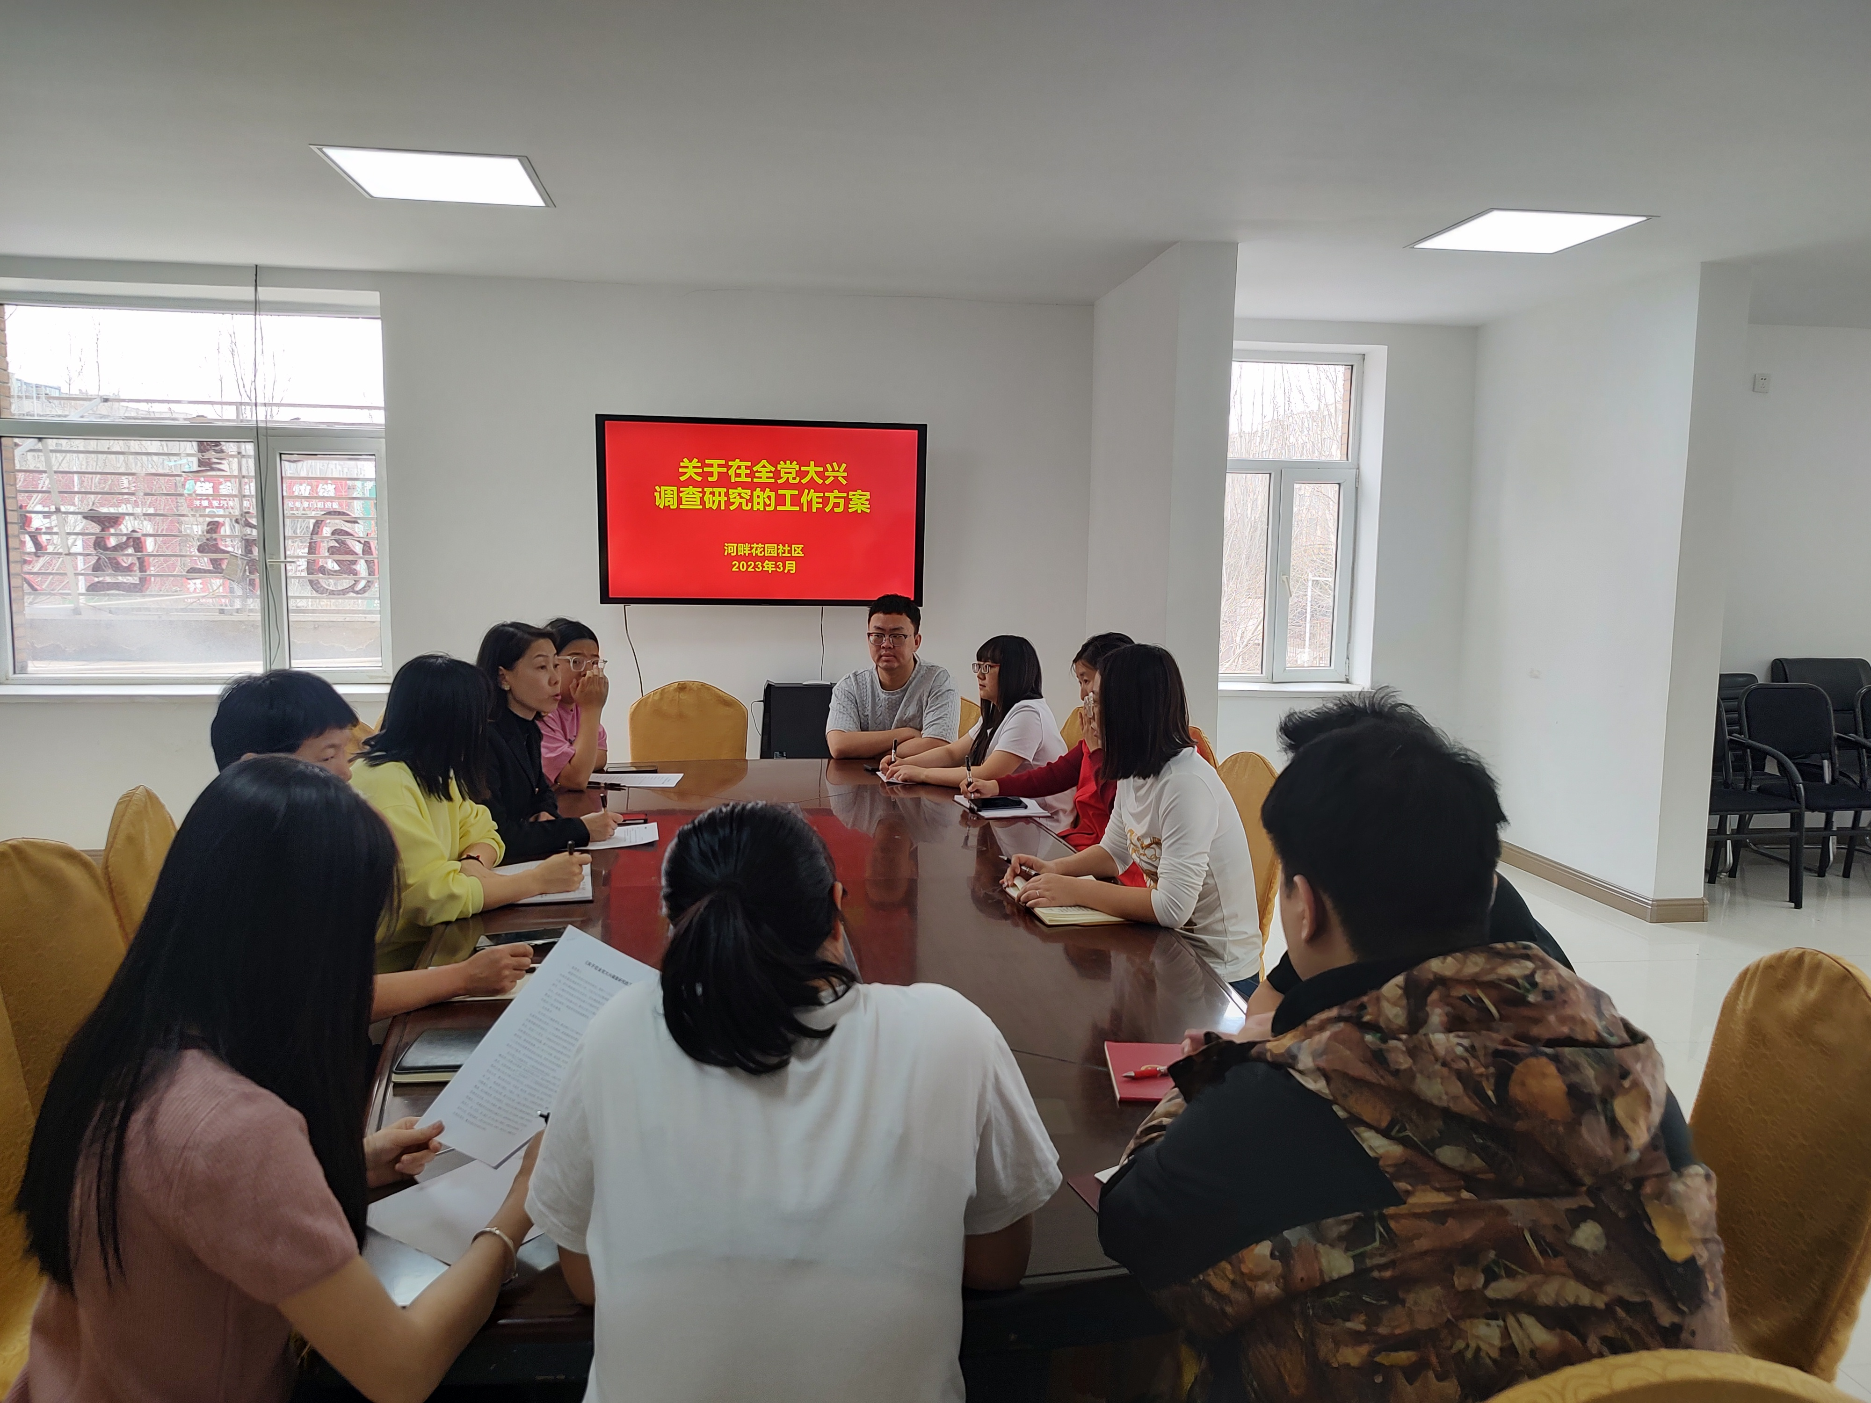

图一：全体社区干部学习《关于在全党大兴调查研究的工作方案》

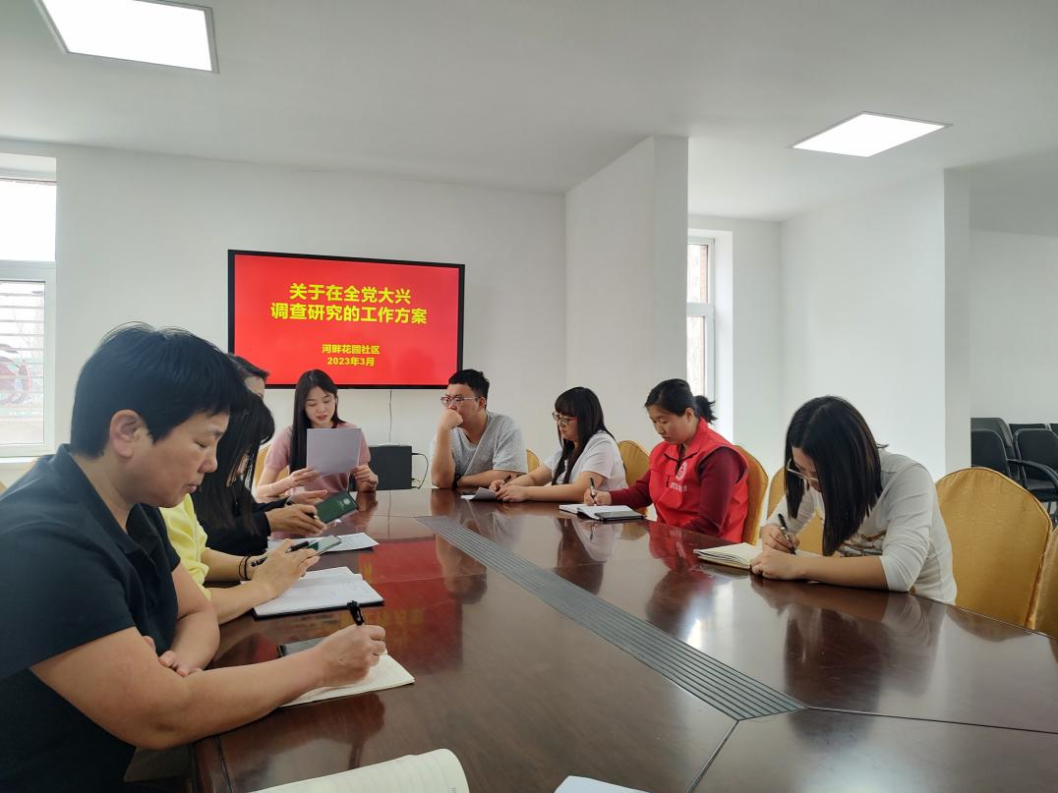

图一：全体社区干部学习《关于在全党大兴调查研究的工作方案》